**SECOND GRADE (2°) SHAPES**

**Asignatura:** Inglés **Curso:** Segundo

**Fecha:**  semana 29 Junio al 10 de Julio **Docente:** Paula Sepúlveda Millán

**Nombre del Alumno:** ____________________________

**I.- Objetivo de Aprendizaje**: Identifican figuras geométricas. Dibujan figura geométrica. Identifican formas geométricas. Copian frases de acuerdo a un modelo. (2-5-7-13)

**II.- Contenido:** “shapes” - figuras geométricas

**III.- Objetivo de la clase**: repasar contenidos al identificar figuras geométricas en imagen trazando línea punteada y copiando frases siguiendo modelo.

**IV.- Indicaciones generales: “Lea atentamente cada una de las instrucciones”.**

Pide ayuda a un adulto para desarrollar esta actividad

Cada una de estas actividades serán evaluadas

Repasa vocabulario enseñado en clase anterior

**V.- Actividad a desarrollar:**

Review (repaso)

La clase anterior aprendimos estas 4 figuras geométricas

Triangle Square Circle Rectangle

Hoy aprenderemos las siguientes 4 figuras geométricas

Oval Star Heart Rhombus

En la imagen siguiente identifica las figuras geométricas, traza con un lápiz sobre línea punteada y haz un dibujo igual al lado de las figuras donde dice “your draw” (tu dibujo),como muestra el ejemplo…

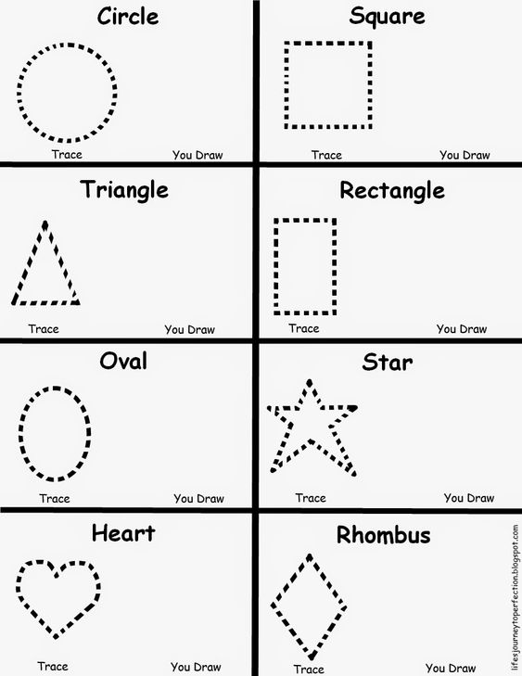

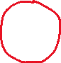

**VI.-** **Retroalimentación:** como “**ticket de salida**” de acuerdo a lo aprendido haz un dibujo (ejemplo robot) que contenga diferentes figuras geométricas.

**VII.- Fecha de envío:** recepción y entrega de las guías los días miércoles 01 y 08 de Julio en el colegio



**VIII.- Cómo y/o donde enviar:** vía correo electrónico (capturar imagen en celular y /o escanear) a: [paula.sepulveda@colegio-reneschneider.cl](mailto:paula.sepulveda@colegio-reneschneider.cl) hasta el día 12 de Julio.

